四川中衡检测技术有限
报告书信息网上公示内容填报表 ZLJL/43-01
报告书名称 | 德阳市铭泰机电设备制造有限公司职业病危害因素定期检测
用人单位名称 | 德阳市铭泰机电设备制造有限公司 |  | 联系人 | 李老师
用人单位地址 | 四川省德阳市旌阳区天元贺兰山路18号
技术服务项目组成员 | 曾涛、张伟、万家利
现场调查人员 | 曾涛、张伟、万家利 | 现场调查时间及照片 | 2024.7.10 | 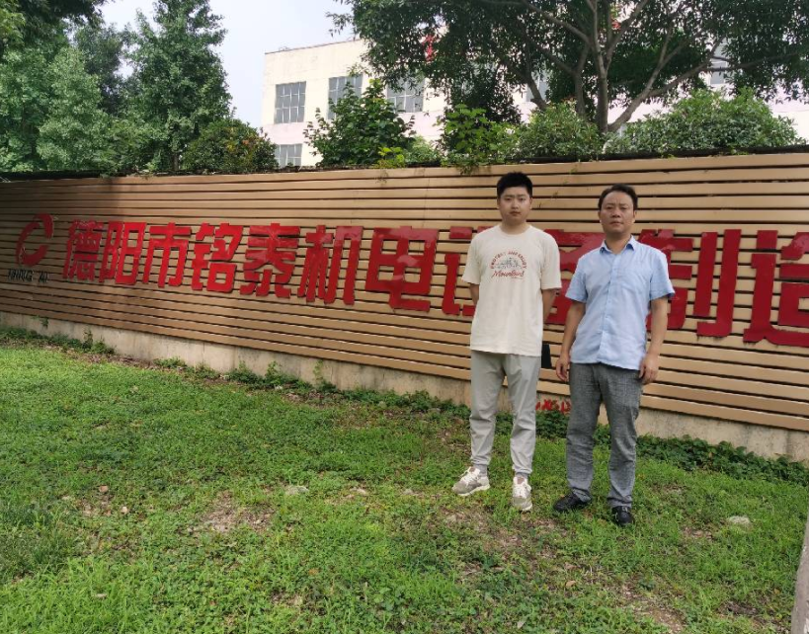
现场采样人员 | 曾涛、张伟、万家利 | 现场采样时间及照片 | 2024.7.12 | 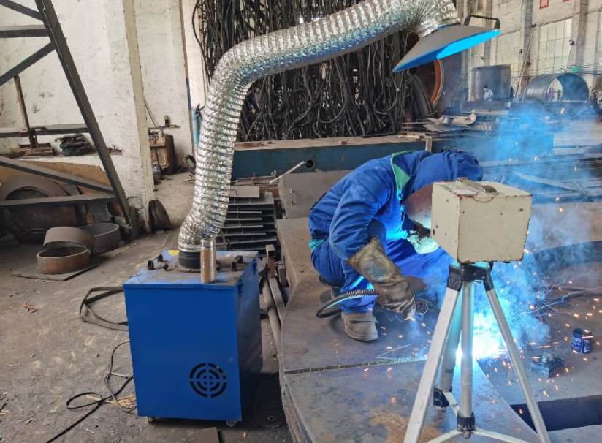
现场检测人员 | 曾涛、张伟、万家利 | 现场检测时间及照片 | 2024.7.12
用人单位陪同人员 | 李老师

